附件3：

**标题：居中、宋体小三加粗**

（来源：*** 日期：2017年6月19日）（宋体五号居中）

正文部分要求：宋体小四、左对齐、首行缩进两字符、1.5倍行距。图片要求嵌入式、居中、宽度保持一致，图片张数需满足测评体系要求。

图片下面如果有文字说明：宋体五号居中。

**例如：**

我校邀请王献福博士作意识形态工作专题报告

（来源：党委宣传部　日期：2019-04-20 　浏览：http://www.xxmu.edu.cn/sitecount/articlecount?siteId=185&pageId=1583&articleId=62267）

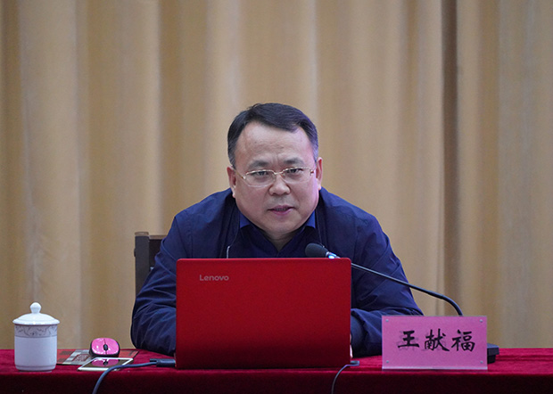

河南省委宣传部理论处正处级调研员王献福博士作题为《坚决打赢新时代高校意识形态斗争主动仗》的专题报告

**本网讯**（文/孙祥祎 王璇 图/杨涛）4月19日下午，我校党委理论学习中心组（扩大）专题学习会暨2019年第二期新医干部大讲堂在第三教学楼第一报告厅举办。会议邀请河南省委宣传部理论处正处级调研员王献福博士作题为《坚决打赢新时代高校意识形态斗争主动仗》的专题报告。校党委书记陈建国等党委理论学习中心组成员，全体处级干部，党委办公室、党委组织部、党委宣传部、党委统战部、党委学工部、党委研工部、校团委全体人员，各学院办公室主任和附院党委办公室主任及宣传科科长，马克思主义学院全体教师、全体辅导员、校本部各党支部书记、各单位新媒体运营负责人、校媒联盟成员代表共计300余人参加了报告会。报告会由校党委副书记陈清江主持。

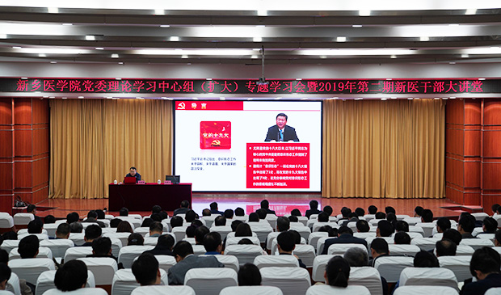

校党委理论学习中心组（扩大）专题学习会暨2019年第二期新医干部大讲堂现场图

报告会上，王献福博士结合全国高校意识形态工作情况和我省高校意识形态工作的具体问题，从“深刻认识意识形态工作的极端重要性、准确把握高校意识形态工作面临的复杂形势、切实把握做好高校意识形态工作的关键点”等三个方面深刻剖析阐明了如何做好新时代高校意识形态工作，深入分析了意识形态面临的新形势和新挑战，并提出了迎接挑战的策略与方法。整场报告，内容翔实，语言生动，既有理论高度，更有实践深度，使大家对意识形态工作有了更深刻的认识和理解，对我校做好新时代意识形态工作起到了极大的指导作用。

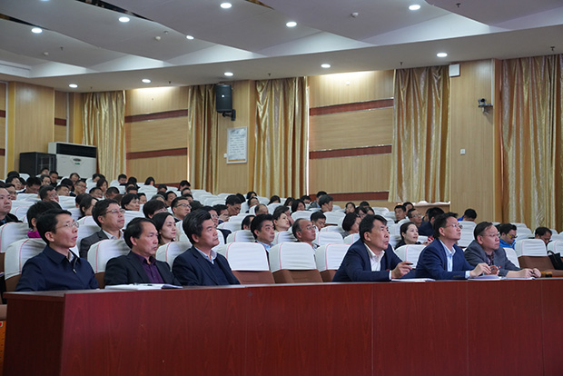

校党委理论学习中心组（扩大）专题学习会暨2019年第二期新医干部大讲堂现场图

陈清江在主持讲话中对王献福处长来我校作报告表示了衷心的感谢。他要求，会后各级党组织、各部门要结合习近平总书记关于意识形态工作的一系列讲话精神，组织学习传达好今天的报告精神，认真落实学校党委关于意识形态工作的专项整改方案，把握做好意识形态工作的关键点，守土有责、守土尽责，全面落实立德树人的根本任务。